МБДОУ Детский сад №25 "Ромашка"

**Тематическая выставка для родителей**

**"Памятные места нашего города"**

Составила Степанова Ольга Александровна.,

воспитатель дошкольных групп

г. Нефтеюганск

**Нефтеюганск** – один из крупнейших городов Ханты-Мансийского автономного округа - Югры. Это единственный крупный город на Оби, целиком расположенный на острове между двумя речными протоками. В [1980 году](https://ru.wikipedia.org/wiki/1980_%D0%B3%D0%BE%D0%B4) был образован [Нефтеюганский район](https://ru.wikipedia.org/wiki/%D0%9D%D0%B5%D1%84%D1%82%D0%B5%D1%8E%D0%B3%D0%B0%D0%BD%D1%81%D0%BA%D0%B8%D0%B9_%D1%80%D0%B0%D0%B9%D0%BE%D0%BD" \o "Нефтеюганский район) с центром в городе Нефтеюганске.

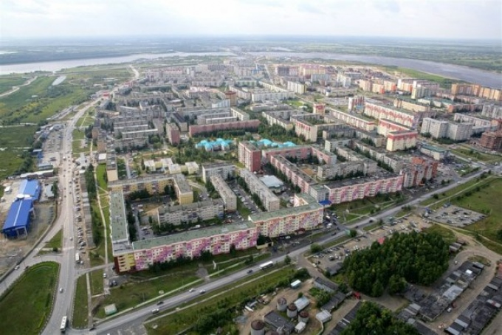

В городе множество архитектурных памятников.

**ПАМЯТНИК "ВОИНУ-ОСВОБОДИТЕЛЮ"**

Установлен в центре города в честь 40-летия Победы в Великой Отечественной войне.

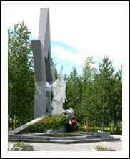

**ПАМЯТНИК «ВЕРНЫМ СЫНАМ ОТЕЧЕСТВА»**

Памятник «Верным сынам Отечества» состоит из постамента круглой формы, на котором установлена бронзовая фигура молодого воина высотой 2,7 метра, стоящего в полный рост на облицованном гранитом постаменте. Перед скульптурой воина установлена система «Вечный огонь», сзади и по бокам три мемориальные плиты из чёрного гранита «Габбро» с высеченными на них именами жителей города Нефтеюганска, погибших в мирное время при исполнении воинского и служебного долга. Отлитые из бронзы венки установлены сзади мемориальных плит.

**АЛЛЕЯ «НОВОБРАЧНЫХ»**

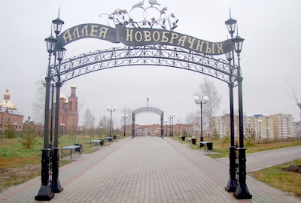

Произведение «Аллея новобрачных» представляет собой архитектурный комплекс, состоящий из нескольких элементов.

**«Приветственная арка»** представляет собой металлическую кованую ажурную арку с названием «Аллея новобрачных» в верхней части.

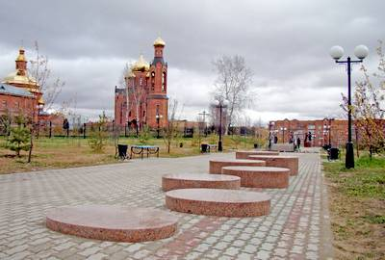

**«Камни»** представляют собой 7 различных по высоте гранитных полированных камней овальной формы с обработанными боковыми сторонами и плоской площадкой вверху.

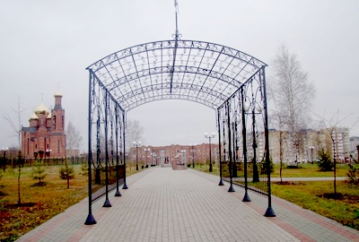

**«Пергола»** представляет собой металлическую кованую ажурную конструкцию из нескольких арок, соединённых между собой, украшенную коваными ветвями и листьями лозы.

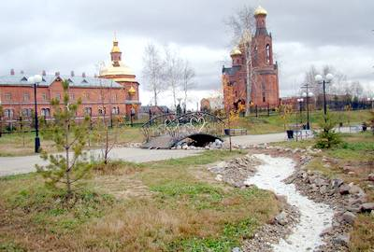

**«Ручей»** представляет собой стилизованный извилистый ручей, выполненный из камней различных фракций с посадкой растений. Пространственная конфигурация, оформление, цветовое решение, создают иллюзию русла ручья с водой.

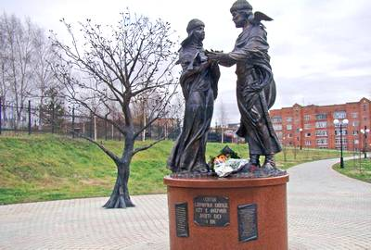

**«Древо»** представляет собой металлическое кованое ажурное дерево высотой 4,5 метра, с детально проработанной текстурой коры ствола, веток и листьев.

**«Скульптурная композиция Петр и Феврония»** работы скульптора Дианы Юрьевны Косыгиной, установлена на постамент высотой 1,2 метра и представляет собой фигуры Святых благоверных князя Петра и княгини Февронии Муромских, стоящих в полный рост. В руках у княгини Февронии смонтирован источник света, подключенный к сети уличного освещения и работающий совместно с фонарями подсветки в зоне установки скульптуры.  
Материал изготовления скульптуры – бронза.

**«РОТОНДА»**

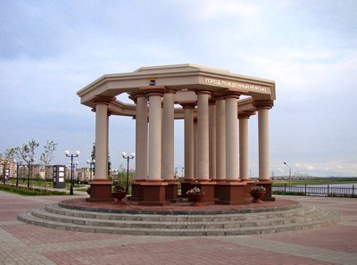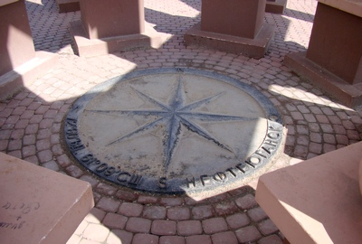

В центре ротонды установлен чугунный барельеф «Роза ветров» с нанесённым на него названием города и географическими координатами г.Нефтеюганска.

**СКУЛЬПТУРА «МЕДВЕДЬ»**

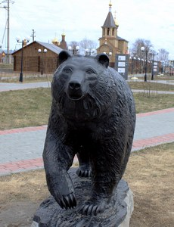

В декабре 2009 года на территории Нефтеюганска установлена скульптура «Медведь», являющаяся символом города, изображённым на гербе г.Нефтеюганска.

**СКУЛЬПТУРА «ЖАР ПТИЦА»**

Идея создания скульптур была реализована с целью обогащения эстетического облика городской площади и библиотеки имени Петра Ершова, приобщения населения города к творчеству русского писателя, создания более комфортных условий для жителей Нефтеюганска.

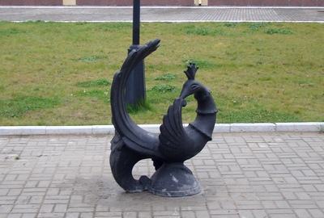

**СКУЛЬПТУРА «КОНЕК-ГОРБУНОК»**

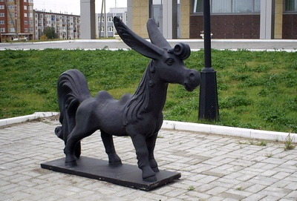

**СКУЛЬПТУРА «ИВАН ДА МАРЬЯ»**

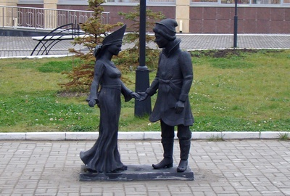

**СКУЛЬПТУРА «ЦАРЬ»**

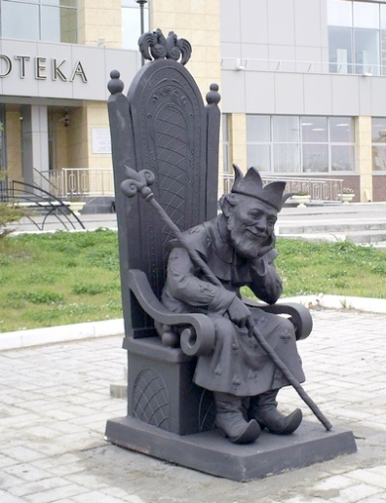

**БЮСТ ПЕТРУ ЕРШОВУ**

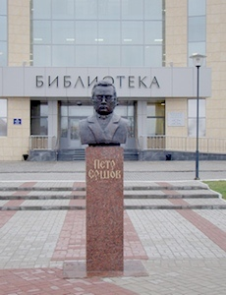

Только зная историю своего города можно с гордостью ее рассказывать  и

приобщать детей к истории, культуре своей малой родины.